1.

Constructing B2

Constructing B1

Constructing B3

Constructing A

Destructing A

Destructing B3

Destructing B1

Destructing B2

2.

The date is 2020-10-6

The time is 12:30:30

3.

./main 3-1 && ./main 3-2

(1,2)

5,6

(6,9)

Executing 3-1 code

(1,2)

(6,9)

(6,9)

(6,9)

Executing 3-2 code

2.实验心得：

通过实验，我深刻理解了C++中多继承和构造函数。这个过程中，我不仅学会了如何使用多继承和构造函数来重用和扩展代码，还学会了如何在不同的类之间实现多继承性。这些技能对于提高代码的可维护性和可扩展性非常重要。

此外，我还发现多继承和构造的使用可以帮助我更好地组织和管理代码。同时，通过多继承来扩展现有功能，我可以更容易地实现功能的定制和扩展。

综上所述，通过实验，我深刻认识到了多继承和构造函数的应用对于提高代码质量和效率的重要性。我相信在未来的学习和工作中，我会更加频繁地使用这些技术来优化我的代码。



**实验报告**

**课程名称： C++程序设计与算法实现**

**课程代码：** 0167473

**实验名称： C++语言基础知识实验**

**姓 名： 吴睿奇**

**学 号： 20220397**

**班 级： 机器人一班**

**实验日期： 2023.11.20**

|  |  |  |  |
| --- | --- | --- | --- |
| **实验成绩记录表** | | | |
| **评价内容** | **优秀标准** | **分值** | **得分** |
| **实验预习** | 已完成对本次实验相关实验原理、实验设备使用情况的预习。已完成实验报告中实验名称、实验目的、实验设备、实验原理（或实验方案）、实验步骤等内容的填写。 | **15** |  |
| **实验纪律及操作** | 在规定时间内提前完成实验操作，操作熟练，完全符合实验室安全规定。能够正确测量实验数据，并完整、规范地进行记录，记录纸撰写工整。能够主动将所有设备(包括导线等)复原、归位，具有良好的实验习惯。 | **15** |  |
| **实验报告** | 实验方案合理、正确。实验报告撰写规范、内容完整无漏项。实验数据详实、准确、有效，能够合理分析实验结果，得到有效结论，并能提出改进。 | **70** |  |
| **教师签字或盖章** |  | **总分** |  |

**机械工程学院**

**一、实验目的：**

1、熟悉C++语言的运行环境，程序的编辑、编译和运行的过程。

2、掌握多继承的概念、多继承的构造函数和析构函数定义和使用。

3、掌握面向对象程序设计的原理及方法。

**二、实验设备：**

装有Apple clang version 14.0.0 (clang-1400.0.29.202)编译器和Visual Studio Code 1.85.0 (Universal)编辑器的macOS 12.6.8.

**三、实验要求：**

1．编写多继承应用程序，要求如下：定义类B1、B2、B3，定义派生类A；派生类的继承顺序是：公有继承B2，公有继承B1；定义B3的对象bb作为派生类的私有数据成员；定义派生类的对象aa，输出结果。

2．编写一个有关日期（年、月、日）和时间（时、分、秒）的程序。该程序建立三个类，其中一个是日期的类Date、一个是时间的类Time，另一个是日期和时间的类TimeDate，它以前面两个类为基类的派生类。

3．上机调试第七章作业题：“三．1”和“三．2”程序，分析运行结果。四、实验步骤与数据

**1．实验步骤。**

(1).创建工程

(2).创建源文件

(3).编写代码

**2．程序调试结果。**

程序源代码见：https://github.com/Toveyrui/C-_Course_Missions.git

**1:**

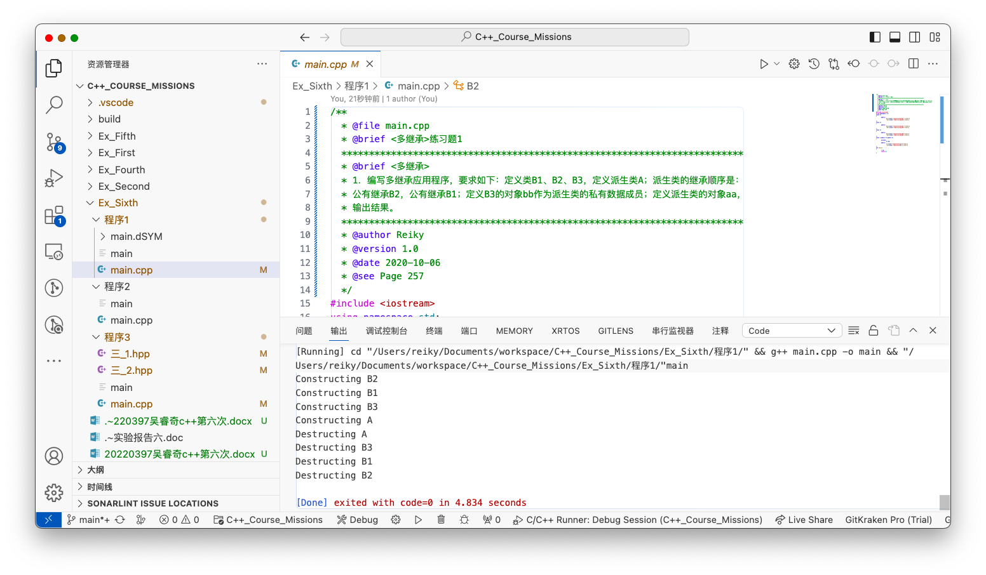

**2:**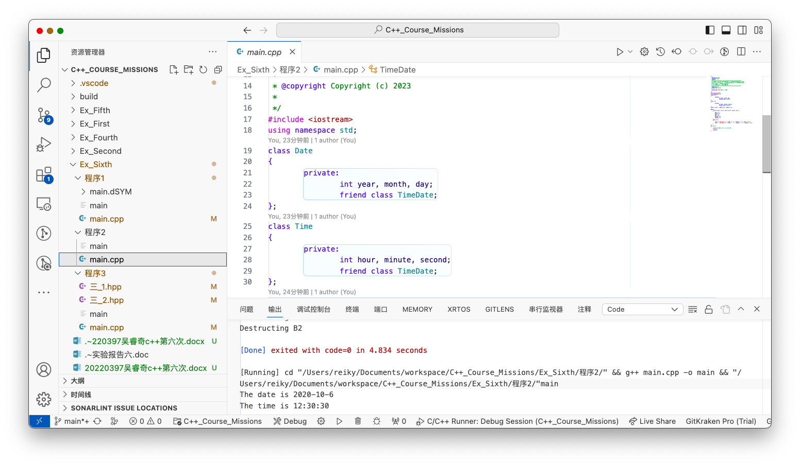

**3.**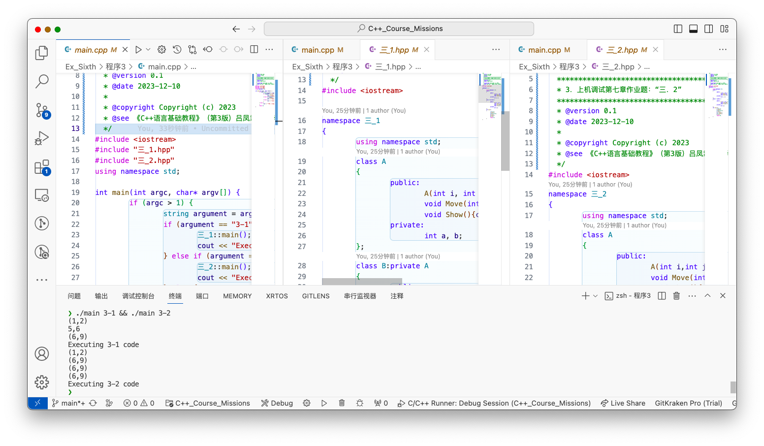

**五、实验结果与讨论**

1、分析程序的理论运行结果，并与实际运行结果进行比较。

理论运行结果：